SCENARIUSZ ZAJĘCIA - dla dzieci 5 – letnich

inspirowany filmem „Czarnoksiężnik z Oz: Powrót Dorotki” – dystrybutor „Kino Świat”
Temat: „W Słodyczolandii”
Cele ogólne:
- zachęcenie do wypowiadania się na temat filmu
- rozwijanie umiejętności prowadzenia rozmowy jako formy wymiany informacji
- zapoznanie dzieci z podstawowymi zasadami zdrowego żywienia
- wdrażanie do rozumienia racjonalnego żywienia i jego znaczenia dla zdrowia
- kształtowanie pożądanych postaw dotyczących wiedzy o zdrowym stylu życia
Cele operacyjne:
Dziecko:
- aktywnie uczestniczy w rozmowie
- wie, jak powstaje czekolada
- poznaje właściwości czekolady za pomocą narządów zmysłu
- wie, jak wygląda piramida zdrowego żywienia
- zna podstawowe zasady racjonalnego odżywiania się
- wie, jakie produkty sprzyjają naszemu zdrowiu, a jakie szkodzą
- rozumie potrzebę ograniczenia spożycia słodyczy
- poszerza słownictwo
- wyrabianie płynności i zręczności ruchów

Grupa wiekowa: dzieci 5 – letnie
Liczba dzieci: dowolna
Formy pracy: grupowa i zespołowa

Środki dydaktyczne: wiersz D. Wawiłow „Zapach czekolady” (w: D. Wawiłow „Zapach czekolady” wyd. SBM, Warszawa 2009, ISBN 978-83-7632-124-0), odtwarzacz CD, płyta CD
z piosenką „Czekolada” (w: „Gummi Miś. Największe przeboje” Universal Music Polska 2009), komputer z dostępem do Internetu, rzutnik, ekran, fotografie lub ilustracje przedstawiające różne słodycze oraz Piramidę Zdrowego Żywienia, obrazki przedstawiające różne produkty żywnościowe, znaczki z rysunkami owoców oraz smutną i wesołą buźką, fartuszki, deseczki, noże, owoce (banan, kiwi, jabłko, brzoskwinia, winogrona, maliny, truskawki), 2 tabliczki gorzkiej i 1 mlecznej czekolady, 200 g śmietanki kremówki, patyczki do szaszłyków, rondelek z gorącą wodą, kubek, serwetki, talerzyki, łyżeczki.

PRZEBIEG:

- Nawiązanie do filmu „Czarnoksiężnik z Oz: Powrót Dorotki”:
  - swobodne wypowiedzi dzieci na temat filmu
  - przypomnienie przygód Dorotki w Krainie Słodyczolandii
  - określanie przyczyn, dla których lubimy słodycze

- Słuchanie wiersza D. Wawiłow „Zapach czekolady”:
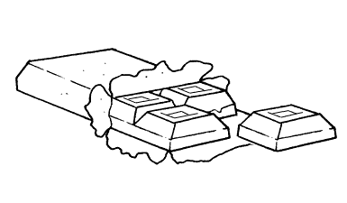
Przyszedł do nas wujek Władek,
przyniósł wielką czekoladę,
z orzechami, z rodzynkami,
w pięknym pudle z obrazkami.
Jeśli będę grzecznie siedzieć,
dadzą mi ją po obiedzie...
Choć zamknięta jest szuflada,
wszędzie pachnie czekolada.
Układanki chcę układać -
wszędzie pachnie czekolada.
Gdy na nowy rower wsiadam -
wszędzie pachnie czekolada.
Kiedy z lalką sobie gadam -
wszędzie pachnie czekolada.
Czy ktoś może mi powiedzieć,
kiedy będzie po obiedzie?
Bo nie mogę żyć w spokoju,
gdy ten zapach jest w pokoju!

- „Jaka jest czekolada?” – wielozmysłowe poznawanie właściwości czekolady:
- określanie rodzajów czekolady
- gorzka, mleczna, biała, deserowa
- rozpoznawanie rodzaju czekolady za pomocą smaku
- degustacja kostek czekolady w różnych smakach
- oglądanie opakowań po czekoladzie:
- porównywanie opakowań
- odgadywanie smaku (np. bakaliowa, orzechowa, truskawkowa, itp.)
- rozpoznawanie zapachu czekolady wśród innych zapachów („zamkniętych”
w słoikach)
- badanie twardości i konsystencji czekolad za pomocą dotyku
- liczenie kostek w tabliczkach czekolady

- Zabawa przy piosence Gummy Bear „Czekolada”:
http://www.youtube.com/watch?v=n-K2U_WioYw
- improwizacje taneczne
Kiedy zasypiam, nie wiem dlaczego
Sny czekoladowe mam
Moje marzenie, drogi kolego
To czekoladowy świat
Mleczna, mleczna, słodka, słodka
Każda każda pyszna jest
Nadziewana, z orzechami
Każda, każda pyszna jest
(czekolada, czekolada)
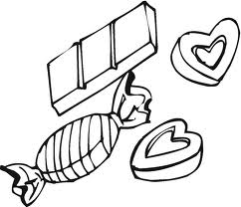
Wiem, że nikt nie kocha czeko-czekolady
Tak jak gumi gumi miś
Nie próbuj mi zabrać czeko-czekolady
- będę bardzo, bardzo zły!

- Oglądanie filmu „Tajemnica produkcji czekolady”:
http://www.youtube.com/watch?v=1vE2n1bZKEc
- dzielenie się uwagami i spostrzeżeniami
- oglądanie ziaren kakaowca, obieranie z łupinek, określanie smaku

- Oglądanie fotografii przedstawiających różne słodycze:
- cukierki, czekolada, ciastka, wafelki, batony
- nazywanie słodyczy
- porównywanie smaków
- ćwiczenia słownikowe
- dzielenie wyrazów na sylaby

- „Dlaczego nie należy jeść dużo słodyczy?”:
- dzielenie się wiadomościami i spostrzeżeniami
- powodują wiele chorób, psucie się zębów, są przyczyną otyłości
- dzielenie się wiadomościami i spostrzeżeniami

- Oglądanie ilustracji przedstawiającej piramidę zdrowego żywienia:
- zapoznanie z piramidą zdrowego żywienia
- poznanie najważniejszych składników pożywienia
- nazywanie produktów na poszczególnych piętrach piramidy oraz określanie ich wartości odżywczych
- przypomnienie zasad zdrowego odżywiania
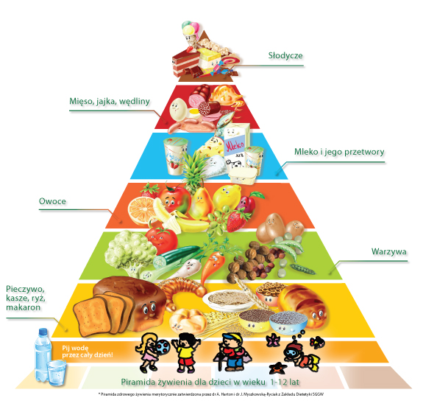

http://www.szkolazywienia.inspirander.pl/piramida.html

- „Wiem, co jem” – zabawa dydaktyczna:
- oglądanie i nazywanie obrazków przedstawiających różne produkty żywnościowe
- wybieranie zdrowych produktów (umieszczenie przy obrazkach „wesołej buźki”)
- przy pozostałych obrazkach umieszczenie „smutnej buźki”
- swobodne wypowiedzi dzieci na temat produktów, którymi można zastąpić słodycze (np. owoce, suszone owoce, pestki dyni, słonecznika, orzechy)

- „Sałatka owocowa” – zabawa ruchowa:
- dzieci siadają na krzesełkach w kole
- nauczyciel rozdaje dzieciom znaczki z rysunkami owoców
- na hasło podane przez nauczyciela, np. „truskawki” dzieci, które posiadają znaczek z truskawką, zamieniają się miejscami
- na hasło „sałatka owocowa” wszystkie dzieci zamieniają się miejscami

- „Czekoladowe fondue” – warsztaty kulinarne:
- mycie rąk i zakładanie fartuszków
- mycie, czyszczenie i krojenie owoców (banan, kiwi, jabłko, brzoskwinia, winogrona, maliny, truskawki), układanie na półmiskach
- kruszenie czekolady (2 tabliczki gorzkiej i 1 mlecznej)
- umieszczenie kubka w rondelku z gorącą wodą
- wlanie do kubka 200 g śmietanki kremówki
- włożenie pokruszonej czekolady
- nabijanie owoców na patyczki do szaszłyków i maczanie w rozpuszczonej czekoladzie
- nakrywanie do stołu
- degustacja

Opracowała:
mgr Wiesława Twardowska

SCENARIUSZ ZAJĘCIA – klasa „0”
inspirowany filmem „Czarnoksiężnik z Oz: Powrót Dorotki” – dystrybutor „Kino Świat”

Temat: „W Krainie Chińskiej Porcelany”
Cele ogólne:
- zachęcenie do wypowiadania się na temat filmu
- poznanie etapów produkcji porcelany
- rozwijanie postaw twórczych, wyobraźni i ciekawości poznawania świata
- kształtowanie umiejętności zdobywania, porządkowania i wykorzystywania nabytych wiadomości w samodzielnej pracy
- doskonalenie sprawności manualnych i koordynacji wzrokowo-ruchowej
Cele operacyjne:
Dziecko:
- swobodnie wypowiada się na temat filmu
- zna etapy procesu produkcji porcelany
- formuje masę ceramiczną różnymi technikami
- dostrzega zróżnicowanie kolorów, kształtów i motywów oraz podejmuje próby ich odtworzenia w rzeźbie
- analizuje spostrzeżenia wzrokowe
- rozwija wrażliwość estetyczną
- rozpoznaje przedmioty za pomocą dotyku
- odwzorowuje kształt przedmiotu z uwzględnieniem symetrii
- wyrabia szybki refleks psychoruchowy poprzez udział w zabawie inhibicyjno –incytacyjnej
- umie zabrać głos w dyskusji i przedstawić własne stanowisko w sprawie
- dokonuje oceny zachowania postaci odwołując się do własnych doświadczeń
i przemyśleń
- poszerza doświadczenia plastyczne
Grupa wiekowa: dzieci 6 – letnie
Liczba dzieci: dowolna
Formy pracy: grupowa i indywidualna

Środki dydaktyczne: kolekcja przedmiotów wykonanych z chińskiej porcelany, podpisy do wybranych przedmiotów z porcelany (wazon, misa, kubek, salaterka, patera, cukiernica, sosjerka), karty pracy dla każdego dziecka („Porcelanowy wazon”, „Policz, ile?”, „Porcelanowa Księżniczka”), fotografie przedstawiające etapy produkcji porcelany, komputer z dostępem do Internetu, rzutnik, ekran, odtwarzacz CD, płyta CD z utworem M. Jeżowskiej „Laleczka z saskiej porcelany” (w: „Przytulaki” Pomaton 2007), kartoniki z wizerunkiem baletnicy w różnych pozach, ceraty, fartuszki, narzędzia do obróbki masy plastycznej, masa ceramiczna.

PRZEBIEG:

- Nawiązanie do filmu „Czarnoksiężnik z Oz: Powrót Dorotki”:
- swobodne wypowiedzi dzieci na temat filmu i jego bohaterów
- przypomnienie przygód Dorotki w Krainie Chińskiej Porcelany

- Oglądanie kolekcji przedmiotów wykonanych z chińskiej porcelany:
- nazywanie przedmiotów: wazon, talerz, misa, dzbanek, kubek, figurka, patera, miseczka, filiżanka, salaterka, naczynia na przyprawy, pojemnik na herbatę
i wykałaczki, porcelanowe łyżki, zestaw obiadowy, sosjerka, cukiernica, czajniczek, donica
- czytanie i dopasowywanie podpisów do wybranych przedmiotów
- wazon, misa, kubek, salaterka, patera, cukiernica, sosjerka
- zapoznanie z pojęciem: porcelana

Porcelana - masa ceramiczna wysokiej jakości, wynaleziona w Chinach w VII w; używana m.in. do wyrobu delikatnych naczyń stołowych lub przedmiotów artystycznych; wytwarzana
z mieszanki kaolinowej ze skaleniem i kwarcem poprzez wypalanie wyrobów w temperaturze od 92 °-980° (wyroby nieszkliwione tzw. biskwit) aż do 1280°-1460° (wyroby szkliwione).

Porcelana jest biała i jest szkliwiona szkliwem przeźroczystym - czyli jak już stłuczemy ulubioną filiżankę to zobaczymy, że była ze szlachetnej porcelany, bo kolor w środku jest śnieżnobiały - tak jak na zewnątrz.

- porównywanie rozmiarów, kształtów, kolorów i motywów dekoracyjnych
- zwrócenie uwagi na zdobienia, scenki rodzajowe i pejzaże

- „Porcelanowy dotyk” – zabawa dydaktyczna:
- dzieci siadają na obwodzie koła
- nauczyciel rozdaje dzieciom przedmioty z porcelany kładąc je na wystawionych przez nie do tyłu dłoniach
- dzieci rozpoznają przedmiot za pomocą dotyku i opisują go
- pozostałe odgadują nazwę opisywanego przedmiotu

- „Porcelanowy wazon” - ćwiczenia graficzne:
- rysowanie symetrycznej połówki porcelanowego wazonu

- „Jak powstają porcelanowe dzieła?” – oglądanie fotografii lub filmu:
http://joemonster.org/art/23791
http://wroclaw.gazeta.pl/wroclaw/56,35751,14590213,Zobacz__jak_powstaje_porcelana__To_misterna_robota.html
http://www.youtube.com/watch?v=gvfgt6nLIAY
- zapoznanie z procesem produkcji porcelany
- nazywanie etapów: projektowanie, formowanie, malowanie, wypiekanie
- dzielenie się spostrzeżeniami

- „Policz, ile?” – ćwiczenia liczbowe:
- określanie liczebności zbiorów
- wpisywanie cyfr w kwadraty

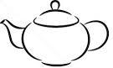

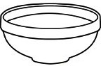

- Słuchanie piosenki w wykonaniu Majki Jeżowskiej „Laleczka z saskiej porcelany”: (muz. M. Jeżowska, sl. J. Cygan) http://www.youtube.com/watch?v=LjCdM2TJbSM
- oglądanie porcelanowych laleczek i innych figurek
- odprężenie przy muzyce relaksacyjnej

Odkąd pamięta zawsze stała
Na toaletce obok lustra
W białych baletkach wychylona
W powietrzu uniesiona nóżka
Nudziła się wśród bibelotów
Kurz wyłapując w suknie złotą
I tylko z dołu perski dywan
Czasem jej puszczał perskie oko
Laleczka z saskiej porcelany
Twarz miała bladą jak pergamin
Nie miała taty ani mamy
I nie tęskniła ani, ani
Aż dnia pewnego na komodzie
prześliczny książę nagle stanął
Kapelusz miał w zastygłej dłoni
I piękny uśmiech z porcelany
A w niej zabiło małe serce
Co nie jest taką prostą sprawą
I śniła, że dla niego tańczy
A on ukradkiem bije brawo
Laleczka z saskiej porcelany
Twarz miała bladą jak pergamin
Nie miała taty ani mamy
I nie tęskniła ani, ani
Jej siostrą była dumna waza
A bratem zabytkowy lichtarz
Laleczka z saskiej porcelany
Maleńka smutna pozytywka.
Lecz jakże kruche bywa szczęście
W nietrwałym świecie z porcelany
Złośliwy wiatr zatrzasnął okno
I książę rozbił się "na amen"
I znowu stoi obok lustra
Na toaletce całkiem sama
I tylko jedna mała kropla
Spłynęła w dół po porcelanie
Laleczka z saskiej porcelany
twarz miała bladą jak pergamin
na zawsze odszedł ukochany
a ona wciąż tęskniła za nim

- „Baletnica” - zabawa ruchowo- naśladowcza:
- nauczyciel rozdaje dzieciom kartoniki z wizerunkiem baletnicy w różnych pozach
- dzieci tańczą przy muzyce
- na przerwę w muzyce przybierają pozę baletnicy na kartoniku
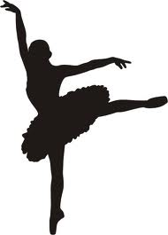
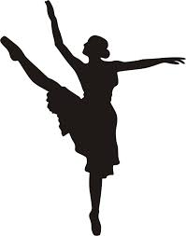

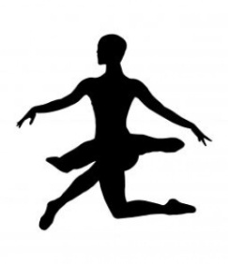
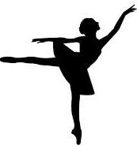
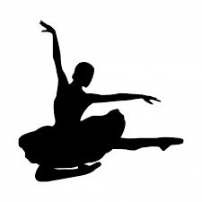

- „Porcelanowa Księżniczka” – ćwiczenia spostrzegawczości wzrokowej:
- układanie obrazka z 18 części
- opisywanie wyglądu Porcelanowej Księżniczki
- zwrócenie uwagi na jej cechy charakteru

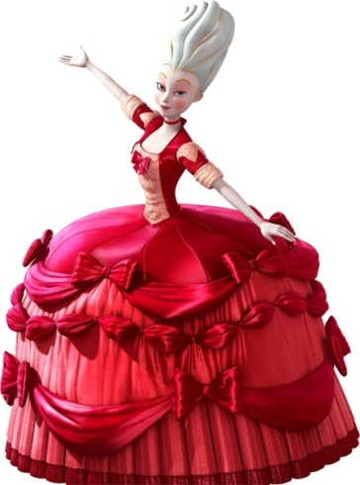

- „Czy prawdziwe piękno Porcelanowej Księżniczki kryje się w jej wnętrzu?” – dyskusja na temat zachowania księżniczki:
- formułowanie argumentów za i przeciw
- badanie zasadności odmiennych stanowisk
- wyciągnięcie wniosków
- uzgodnienie wspólnego stanowiska
- „Porcelanowa róża dla Porcelanowej Księżniczki” – warsztaty ceramiczne:
- zakładanie fartuszków, rozłożenie cerat, przygotowanie narzędzi i materiałów
- wprowadzenie instruktażu wykonania
- swobodne formowanie masy ceramicznej technikami wgniatania, wytłaczania, formowania wałeczków i kulek do momentu uzyskania odpowiedniej konsystencji
- kształtowanie odpowiedniej formy – wykonanie rzeźby przestrzennej
- odstawienie gotowych prac do wyschnięcia, wypalenia i szkliwienia
w pracowni ceramicznej
- sprzątanie stanowisk pracy
- podkreślenie efektów wykonanej pracy
- zorganizowanie wystawy prac

Opracowała:
mgr Wiesława Twardowska

SCENARIUSZ ZAJĘCIA – klasa I
inspirowany filmem „Czarnoksiężnik z Oz: Powrót Dorotki” – dystrybutor „Kino Świat”
Temat: „Kolory tęczy”
Cele ogólne:
- zapoznanie uczniów ze zjawiskiem powstawania tęczy
- wzbogacenie wiadomości na temat zjawisk zachodzących w przyrodzie
- kształtowanie umiejętności analizowania zjawisk przyrodniczych i wiązania przyczyny ze skutkiem
- rozbudzanie ciekawości i zainteresowań przyrodniczych
- kształtowanie umiejętności samodzielnego myślenia i wyciągania wniosków
z przeprowadzonych doświadczeń
- doskonalenie umiejętności swobodnego i śmiałego wypowiadania się
Cele operacyjne:
Uczeń:
- swobodnie wypowiada się na temat filmu
- wie, co to jest tęcza i jak powstaje
- rozpoznaje i nazywa kolejne kolory tęczy
- poznaje rzeczywistość przyrodniczą poprzez obserwowanie, eksperymentowanie, doświadczanie
- bada zjawisko rozszczepienia światła
- interesuje się zjawiskami przyrodniczymi zachodzącymi w otaczającym świecie
- rozumie znaczenie pojęć związanych z tematem: pryzmat, rozszczepienie światła, tęcza
- zgodnie współdziała z innymi poprzez wspólne rozwiązywanie problemów
- odzwierciedlenie w formie plastycznej wyglądu tęczy

Liczba uczniów: dowolna
Formy pracy: grupowa i zespołowa
Środki dydaktyczne: Słowniki języka polskiego, opowiadanie H. Zdzitowieckiej „Tęcza w kropli wody” (w: H. Zdzitowiecka „Tęcza w kropli wody” wyd. Nasza Księgarnia, Warszawa 1969), fotografie przedstawiające tęcze, kredki ołówkowe, paski w kolorach tęczy, kartoniki z cyframi od 1-7, wstążki w kolorach tęczy (dla każdego ucznia), kolorowe bączki i wiatraczki, wentylator lub suszarka do włosów, miski z woda, lusterka, latarki, kartki papieru, szklanki z wodą, płyty CD, naklejki z hologramami, pryzmaty, kryształowy wazon, naczynie z grubego szkła, lakier do paznokci, chusta animacyjna, odtwarzacz CD, płyta CD z piosenką zespołu Tęczowe Nutki „Tęcza Cza-Cza” (w: „The best. Tęcza cza-cza” MTJ 2011), duże arkusze papieru, gąbki, farby plakatowe, papier kolorowy, klej, nożyczki.

PRZEBIEG:
- Nawiązanie do filmu „Czarnoksiężnik z Oz: Powrót Dorotki”:
  - dzielenie się spostrzeżeniami na temat filmu
  - swobodne wypowiedzi na temat podróży Dorotki za pomocą tęczy
- Wyjaśnienie słowa „tęcza”:
- formułowanie odpowiedzi
- szukanie informacji w Słowniku Języka Polskiego
- odczytanie opisu

Tęcza – barwny łuk powstający na niebie wskutek załamania promieni Słońca
w kroplach deszczu; zespół barw powstających wskutek rozszczepienia światła przez pryzmat.

- Słuchanie opowiadania H. Zdzitowieckiej „Tęcza w kropli wody”:
- zapoznanie uczniów ze zjawiskiem powstawania tęczy

Promienie słoneczne załamują się w kropelkach wody wiszących w powietrzu i rozszczepiają się. Światło słoneczne jest białe, ale gdy ulega rozszczepieniu wtedy widzimy różne barwy. Ludzkie oko dostrzega siedem kolorów.

- „Powstawanie tęczy” - oglądanie filmu w serwisie YouTube”:
http://www.youtube.com/watch?v=irD-85HZdLk
- dzielenie się wiadomościami i spostrzeżeniami

- Prezentacja fotografii przedstawiających tęcze:
- opisywanie wyglądu tęczy
- nazywanie kolejnych kolorów
- określanie ich liczby
- podawanie skojarzeń związanych z kolejnymi barwami
- np. czerwony jak mak, żółty jak słońce
- zapisywanie wyrazów odpowiednimi kolorami kredek
- czerwony pomarańczowy żółty zielony niebieski granatowy fioletowy
- układanie zdań z wyrazem „tęcza”

- „Układamy tęczę” – zabawa dydaktyczna:
- nazywanie kolorów i układanie pasków w odpowiedniej kolejności kolorowego papieru
- zapisywanie nazw kolorów tęczy
- dzielenie nazw kolorów tęczy na sylab

- „Kolory tęczy” – zabawy liczbowe:
- określanie kolejności kolorów
- umieszczenie cyfr przy kolejnych kolorach tęczy
- ustalanie miejsca koloru w tęczy za pomocą liczebników porządkowych

- „Kolorowa tęcza” – zabawa ruchowa:
- uczniowie otrzymują po jednej wstążce w kolorach tęczy
- swobodnie biegają po sali w rytm muzyki
- na przerwę w muzyce dobierają się w grupy i układają ze wstążek tęczę
z zachowaniem kolejności kolorów

- „Jak powstaje tęcza?” – zabawy badawcze:
- „Kolorowe bączki i wiatraczki”:
- uczniowie nakręcają i wprowadzają bączki w ruch wirowy
- ustawiają wiatraczki przy wentylatorze lub pod strumieniem suszarki
- obserwują mieszanie się kolorów i łączenie barw w biały kolor
- „Tęcza w wodzie”:
- uczniowie nalewają wody do miski i wkładają do środka lusterko tak, by opierało się o ściankę
- kierują snop światła latarki na podwodną część tafli
- na trzymanej za latarką kartce obserwują tęczę
- „Jak sprowadzić tęczę?”:
- uczniowie kładą na stole kartkę papieru
- w odległości około 10 cm nad papierem trzymają szklankę z wodą
- po chwili na stole pojawi się tęcza
- „Tęcza na płycie”:
- uczniowie oglądają płyty CD oraz hologramy pod światło
- obserwują kolory tęczy
- „Co to jest pryzmat?”:
- oglądanie przez pryzmat światła zapalonej żarówki

Pryzmat rozszczepia światło i oddziela od siebie poszczególne długości fal.

- obserwacja kolorowych, tęczowych błysków
- oglądanie światła przez kryształowy wazon i naczynia z grubego szkła
- „Kolorowa woda”:
- uczniowie nalewają wody do filiżanki
- delikatnie dodają kilka kropli lakieru do paznokci, a następnie oświetlają filiżankę latarką

- „Kolory” – zabawa z wykorzystaniem chusty animacyjnej:
- uczniowie maszerują w rytm muzyki wokół rozłożonej na podłodze chusty
- na przerwę w muzyce nauczyciel wywołuje dowolny kolor znajdujący się na chuście
- uczniowie szybko ustawiają się przy odpowiednim kolorze

- „Co by było, gdyby na świecie nie było kolorów? – burza mózgów:
- zbieranie i analiza pomysłów uczniów

- Słuchanie piosenki zespołu Tęczowe Nutki „Tęcza cza -cza”:
- nauka słów i melodii I zwrotki piosenki
- ćwiczenia dykcji
- improwizacje taneczne – tworzenie własnych układów tanecznych do utworu

Koleżanko, kolego
popatrz czasem na niebo.
Czasem zdarzyć się może
cud, zjawisko w kolorze.
Ref : Tęcza, tęcza, cza, cza, cza.
Czarodziejska wstążka ta
wiąże niebo z ziemią o!
jaki kolorowy splot.
Tęcza, tęcza, cza, cza, cza.
Czarodziejska wstążka ta.
Przez tę tęczę cały świat

czarodziejski uśmiech ma.
Narysuję tę tęczę
i na zawsze ci wręczę.
By ci było tęczowo,
tęczę noś kolorową.
Ref :Tęcza,..
Śpiewaj z nami o tęczy,
kiedy nuda cię dręczy.
W domu, w szkole, po burzy
tęcza minę rozchmurzy.

- „Malowana tęcza” – odzwierciedlenie w formie plastycznej wyglądu tęczy (praca w zespołach):
- malowanie tęczy na dużych arkuszach papieru za pomocą gąbek
- wycinanie innych elementów z papieru kolorowego i naklejanie pod tęczą
- tworzenie dowolnego krajobrazu
- zorganizowanie wystawy prac

Opracowała:
mgr Wiesława Twardowska

SCENARIUSZ ZAJĘCIA – klasa II
inspirowany filmem „Czarnoksiężnik z Oz: Powrót Dorotki” – dystrybutor „Kino Świat”
Temat: „Jak powstaje tornado?”
Cele ogólne:
- wzbogacenie wiadomości uczniów na temat wiatru, jego siły i prędkości
- zapoznanie z przyczynami powstawania tornada
- rozwijanie umiejętności obserwowania, prowadzenia i analizy prostych doświadczeń przyrodniczych oraz wiązania przyczyny ze skutkiem
- budzenie zaciekawienia otaczającym światem
- wdrażanie do rozumienia wpływu wiatrów na człowieka i środowisko
- kształtowanie umiejętności poprawnego konstruowania wypowiedzi na dany temat
Cele operacyjne:
Uczeń:
- swobodnie wypowiada się na określony temat
- korzysta ze słowników i encyklopedii przeznaczonych dla dzieci na I etapie edukacyjnym
- wie, jak wygląda tornado
- wyjaśnia przyczyny powstawania tornad
- prowadzi proste doświadczenia przyrodnicze, dokonuje ich analizy i wyciąga wnioski
- wie, co to jest skala Fujity
- analizuje zniszczenia w stosunku do siły wiatru
- zna wpływ tornada na życie ludzi, zwierząt i roślin
- podaje propozycje działań chroniących ludzi i ich dobytek przed wiatrami
- poprawnie wykonuje ćwiczenia logopedyczne
- rozwija ekspresję twórczą

Liczba uczniów: dowolna
Formy pracy: indywidualna, zespołowa i grupowa
Środki dydaktyczne: Słowniki języka polskiego, mapa świata, atlasy geograficzne, fotografie przedstawiające różne rodzaje tornad oraz zniszczenia wywołane przejściem tornada, komputer z dostępem do Internetu, rzutnik, ekran, film DVD „Rozszalała natura” (National Geographic, APR Project DVD), materiały do zabaw badawczych (obracający się palnik, szklanka, taśma klejąca, nożyczki, woda mineralna, sól, barwnik spożywczy lub atrament, wysoki słoik, łyżka, woda, po 2 butelki plastikowe z nakrętkami, klej, płyn do mycia naczyń), chusta animacyjna, woreczki gimnastyczne; dla każdego ucznia: diagram wykreślanki wyrazowej, tabela ze skalą Fujity, kartony, pastele, odtwarzacz CD, płyta CD z muzyką instrumentalną.

PRZEBIEG:
- Nawiązanie do filmu „Czarnoksiężnik z Oz: Powrót Dorotki”:

- swobodne wypowiedzi uczniów na temat filmu
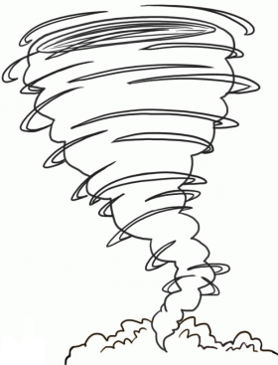
- zwrócenie uwagi na zjawiska atmosferyczne występujące w filmie (tęcza, tornado, trzęsienie ziemi)
- dzielenie się spostrzeżeniami

- Wyjaśnienie słowa „tornado”:

- formułowanie odpowiedzi
- szukanie informacji w Słowniku Języka Polskiego
- odczytanie opisu

Tornado – trąba powietrzna występująca nad Zatoką Meksykańską i na Kubie, głównie wiosna i latem.

- szukanie informacji w Wikipedii

Tornado (z hiszp. tornar – obracać) – gwałtownie wirująca kolumna powietrza, będąca jednocześnie w kontakcie z powierzchnią Ziemi i podstawą kłębiastej chmury deszczowej.

Tornada zaobserwowano na każdym kontynencie oprócz Antarktydy, jednak najwięcej tornad rocznie notuje się w Stanach Zjednoczonych.

W polskiej terminologii tornado jest określane mianem trąba powietrzna. W Azji nosi nazwę tajfunu.

- wskazywanie na mapie świata oraz w atlasach geograficznych obszarów, w których najczęściej występuje tornado

- Oglądanie filmu w serwisie YouTube „Tornado” lub filmu DVD „Rozszalała natura”:
http://www.youtube.com/watch?v=xCI1u05KD_s
http://www.youtube.com/watch?v=JaSZFup_y94
- wyjaśnienie przyczyn powstawania tornad

Tornada powstają najczęściej w ciepłej porze roku w towarzystwie chmur burzowych. Powietrze ogrzane gorącą powierzchnią Ziemi podnosi się i pod wpływem miejscowo silnych prądów wznoszących zaczyna obracać się w kółko z rosnącą do środka prędkością wiatru. Na niebie powstaje figura w kształcie trąby, która wypełniona jest parą wodną i wzbitym do góry pyłem. Rozciąga się ona od chmury na niebie aż do ziemi.

- zwrócenie uwagi na ich wygląd, barwy, siłę i rozmiar

Większość tornad ma siłę wiatru nie większą niż 180 km/h, szerokość leja do 75 metrów i pozostaje w kontakcie z ziemią na tyle długo, by przemierzyć kilka kilometrów. Niektóre osiągają prędkość wiatru ponad 480 km/h, szerokość leja 1,5 km i przemierzają do 100 km dotykając ziemi.

- poznanie rodzajów tornad:
- superkomórkowe (klasyczne)
- trąby lądowe (występujące nad lądem)
- wodne (występujące nad wodą)
- z wieloma wirami (dwa lub więcej wiry obracające się wokół wspólnego środka)
- satelickie (obracające się wokół większego wiru)

- „Jak powstaje tornado? – zabawy badawcze:
- „Minitornado”:
- na środku obracającego się palnika należy postawić szklankę
i przymocować ją taśmą klejącą
- do szklanki nalać wody mineralnej
- obracając palnikiem wrzucić do wody mineralnej szczyptę soli
- w szklance powstanie wstęga w kształcie ciągnącej się od dołu do góry trąby
- „Kolorowe tornado”:
- nalać wody do ¾ szklanki
- górną warstwę wody zamieszać tak mocno, żeby bardzo szybko się obracała
- do samego środka wiru wpuścić kilka kropli barwnika spożywczego lub atramentu
- pojawi się lej wirowy
- „W leju”:
- należy zatkać odpływ umywalki i nalać do niej wody
- poczekać, aż powierzchnia wody się uspokoi, a następnie wyciągnąć korek
- do wody nad odpływem wlać trochę barwnika lub atramentu
i obserwować, jak spływa woda
- odpływająca woda utworzy lej wirowy
- „Tornado w butelce”:
- uczniowie wycinają otwory w dwóch nakrętkach od butelek
- sklejają nakrętki „plecami”
- nalewają ¾ wody do jednej z plastikowych butelek
- do drugiej butelki wlewają łyżkę płynu do mycia naczyń i trochę wody, a następnie mieszają płyny wstrząsając butelką
- nakręcają butelki na sklejone nakrętki, a miejsce łączenia oklejają taśmą
- obracają butelki energicznie kręcąc
- zakręcona butelka wprawia wodę w ruch obrotowy wokół centralnej osi – w butelce powstaje lej wirowy przypominający tornado

- swobodne wypowiedzi uczniów na temat eksperymentów
- dzielenie się spostrzeżeniami
- porównywanie zaobserwowanych zjawisk
- formułowanie wniosków

- „Tornado” - ćwiczenia logopedyczne:
- ćwiczenia oddechowe - naśladowanie silnego wiatru: dmuchanie w plastikowe butelki (lekko i mocno)
- ćwiczenia ortofoniczne - naśladowanie odgłosów szumu wiatru na zgłoskach sz (stopniowanie według siły wiatru)
- ćwiczenia artykulacyjne - „gwiżdżący wiatr”: gwizdanie ustami na jednym tonie (tylko wydech)

- „Tornado” – zabawa ruchowa z wykorzystaniem chusty animacyjnej:
- uczniowie stają dokoła chusty trzymając ją za uchwyty
- zgodnie z muzyką poruszają chustą (lekko lub mocno) tworząc wiatr
- na hasło ”tornado” poruszają się coraz szybciej dookoła
- gdy muzyka cichnie zwalniają tempo aż do zatrzymania

- „Jakie są skutki tornada?” – burza mózgów:
- zbieranie i analiza pomysłów uczniów
- oglądanie fotografii przedstawiających zniszczenia wywołane przejściem tornada

- Wykreślanka wyrazowa:
- wykreślanie z diagramu wyrazów związanych z tematem
- pozostałe litery czytane rzędami utworzą hasło
- odczytanie hasła: SKALA FUJITY
- układanie kartoników z określeniami wiatru według wzrastającej siły wiatru
- cisza, powiew, wietrzyk, wiatr, wichura, huragan, tornado
- zapisywanie wyrazów w odpowiedniej kolejności w zeszycie

S | K | P | O | W | I | E | W
T | O | R | N | A | D | O | A
L | A | F | W | I | A | T | R
U | W | I | C | H | U | R | A
C | I | S | Z | A | J | I | T
Y | H | U | R | A | G | A | N
W | I | E | T | R | Z | Y | K

- Wyjaśnienie pojęcia - skala Fujity:
- szukanie informacji w Internecie

Skala Fujity – skala służąca do określania siły tornada na podstawie zniszczeń, jakie powoduje (a nie jego fizycznych właściwości); posługująca się symbolami od F0 do F6.

- prezentacja skali Fujity

Kategoria | Siła wiatru km/h | Potencjalne zniszczenia
F0 | 64–116 | Lekkie zniszczenia. Lekko zniszczone kominy, połamane gałęzie drzew, wyrwane lekko zakorzenione drzewa, zniszczone znaki drogowe.
F1 | 117–180 | Umiarkowane zniszczenia. Odpadają części dachów, wywrócone przyczepy kempingowe, spychane samochody jadące drogą.
F2 | 181–253 | Znaczne zniszczenia. Dachy zrywane z domów, zniszczone przyczepy, wywrócone wagony towarowe, duże drzewa wyrwane z korzeniami, latające lekkie przedmioty.
F3 | 254–332 | Ciężkie zniszczenia. Dachy i niektóre ściany zerwane i zniszczone, nawet z budynków o mocnej konstrukcji, wywrócone pociągi, większość drzew w lasach wyrwanych z korzeniami, podniesione  z ziemi i wyrzucone ciężkie samochody.
F4 | 333–418 | Druzgoczące zniszczenia. Budynki o mocnej konstrukcji zrównane  z ziemią, konstrukcje na słabych fundamentach przeniesione na pewną odległość, latające samochody.
F5 | 419–512 | Nieprawdopodobne zniszczenia. Budynki o silnych szkieletach podniesione z fundamentów, przeniesione na znaczne odległości zniszczone; drzewa powyrywane; stalowo-żelbetowe konstrukcje dotkliwie zniszczone.
F6 | 513–609 | Niewyobrażalne zniszczenia.
http://pl.wikipedia.org/wiki/Tornado

- analiza zniszczeń w stosunku do siły wiatru
- propozycje działań chroniących ludzi i ich dobytek przed gwałtownymi wiatrami
- trafne prognozowanie i informowanie o zagrożeniach, solidne budynki, schrony, piwnice…

- „Tornado” – swobodna twórczość uczniów:
- słuchanie muzyki instrumentalnej obrazującej wiejący wiatr
- malowanie tornada przy użyciu pastelowych kredek
- zorganizowanie wystawy prac uczniów.

Opracowała:
mgr Wiesława Twardowska

Bibliografia:
Anita von Saan „365 eksperymentów na każdy dzień roku” wyd. REA, Olsztyn 2014
ISBN 978-83-7993-021-0

SCENARIUSZ ZAJĘCIA – klasa III
inspirowany filmem „Czarnoksiężnik z Oz: Powrót Dorotki” – dystrybutor „Kino Świat”
Temat: „Przyjaciele Dorotki”
Cele ogólne:
- podkreślenie znaczenie przyjaźni w życiu ludzi
- wdrażanie do zaprzyjaźniania się i nawiązywania życzliwych kontaktów
- zachęcenie do okazywania innym życzliwości i pomocy
- kształtowanie umiejętności dyskutowania, argumentowania swoich wypowiedzi oraz podejmowania prób obrony własnego zdania
Cele operacyjne:
Uczeń:
- rozumie pojęcie przyjaźń
- dokonuje oceny zachowania postaci odwołując się do własnych doświadczeń
i przemyśleń
- potrafi wyodrębnić cechy prawdziwego przyjaciela
- nawiązuje życzliwe kontakty z kolegami
- wie, jak zjednywać sobie przyjaciół
- rozwija umiejętność kulturalnego dyskutowania
- uczy się argumentowania swoich wypowiedzi
- rozwiązuje szyfrogram literowy
- czyta ze zrozumieniem
- uważnie słucha wypowiedzi i korzysta z otrzymanych informacji

Liczba uczniów: dowolna
Formy pracy: indywidualna i grupowa
Środki dydaktyczne: karteczki z opisem oraz imionami przyjaciół Dorotki, portrety bohaterów filmu, karteczki z przymiotnikami określającymi cechy charakteru postaci, odtwarzacz CD, płyta Cd z piosenką „Najlepiej razem” (w: „45-lecie Gawędy/Piosenki dla dzieci” A.A. MTJ 2003), szyfrogram literowy dla każdego ucznia.

PRZEBIEG:
- Nawiązanie do filmu „Czarnoksiężnik z Oz: Powrót Dorotki”:
- swobodne wypowiedzi uczniów na temat filmu i jego bohaterów

- „Przyjaciele Dorotki” - dobieranka wyrazowa:
- losowanie karteczek z opisem przyjaciół Dorotki
- czytanie opisów postaci
- odgadywanie imion przyjaciół na podstawie słownego opisu
- zasłużony żołnierz zrobiony z cukru (Marszałek Pianka)
- z pozoru krucha i delikatna, ale posiadająca niezłomną wolę przywódczyni (Porcelanowa Księżniczka)
- imponuje wszystkim swoimi rozmiarami oraz talentem do opowiadania historii (Sowa Mądralek)
- ma całe ciało i głowę wypchane słomą (Strach na Wróble)
- kiedyś był człowiekiem, ale na skutek nieszczęśliwych wypadków stracił kolejne części ciała, które zastąpiono metalowymi (Blaszany Drwal)
- olbrzymie i silne zwierzę, które chciało być odważne (Tchórzliwy Lew)
- przyporządkowywanie karteczek z imionami do portretów przyjaciół

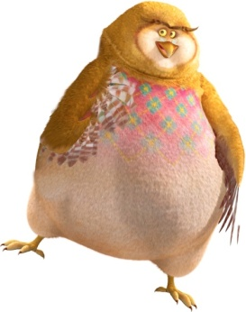
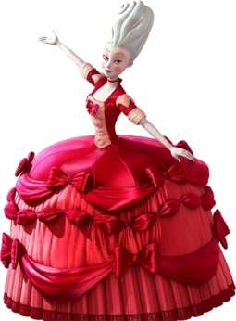
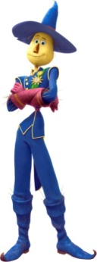
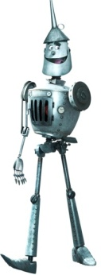
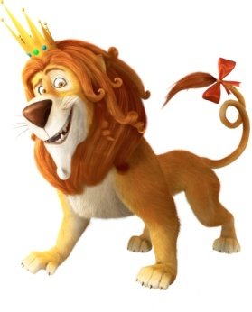

Sowa Mądralek
Tchórzliwy Lew
Strach na Wróble
Blaszany Drwal

Porcelanowa Księżniczka
Marszałek Pianka

- „Jaki jestem?” - przyporządkowywanie karteczek z imionami do karteczek
z przymiotnikami:
- Blaszany Drwal- wrażliwy, Strach na Wróble – pomysłowy, Tchórzliwy Lew – odważny, Sowa Mądralek – mądra, Porcelanowa Księżniczka – odpowiedzialna, Marszałek Pianka – wierny.

wierny
odpowiedzialny
mądra
odważny
pomysłowy
wrażliwy

- „Przyjaciele Dorotki” – ocena postępowania bohaterów:
- omawianie i ocena postępowania bohaterów z próbą uzasadnienia swojego stanowiska

- „Kto to jest przyjaciel?” – burza mózgów:
- zbieranie i analiza pomysłów uczniów
- „Czy warto mieć przyjaciół?” – dyskusja:
- formułowanie argumentów za i przeciw
- badanie zasadności odmiennych stanowisk
- wyciągnięcie wniosków
- uzgodnienie wspólnego stanowiska

- Słuchanie piosenki „Najlepiej razem” (sł. W. Chotomska, muz. Gawęda):
- podkreślenie roli przyjaźni w naszym życiu
- określenie podstawowych elementów muzyki (melodia, rytm, tempo, dynamika)
Kiedy jesteś sam jak palec, sam jak palec,
Świat wygląda dość ponuro i paskudnie,
Bo o smutki, bo o smutki dużo łatwiej.
A o radość, a o radość znacznie trudniej.
Kiedy jesteś wśród przyjaciół, to wiadomo,
W trudnych chwilach na drugiego możesz liczyć,
Bo jak nawet skrzydła trochę Ci oklapną,
To przyjaciel własnych skrzydeł w mig pożyczy.
Najlepiej razem, najlepiej razem
Cieszyć się książką, piosenką, obrazem,
I z przyjacielem dzielić każdą myśl.
Najlepiej razem, zawsze razem - tak jak dziś.
- „Jaki powinien być przyjaciel?” – swobodne wypowiedzi uczniów:
- uczniowie wypisują pozytywne oraz negatywne cechy zachowania ludzi
- odczytują swoje propozycje i wybierają te określenia, które charakteryzują przyjaciela
- karteczki charakteryzujące przyjaciela umieszczają wokół wyrazu „przyjaciel”
serdeczny
uczciwy
koleżeński

przyjaciel
szczery
uprzejmy

troskliwy
miły
oddany

- Dekalog przyjaźni:
- wspólne układanie 10 przykazań przyjaźni

- „Jak zjednywać sobie przyjaciół?”:
- swobodne wypowiedzi uczniów

- Rozwiązywanie szyfrogramu:
- odczytanie i zapisanie rozwiązania
- wyjaśnienie powiedzenia
Opracowała:
mgr Wiesława Twardowska

b
s
i
e
j
c
y
a
r
t
l
n
o
p
ł
z
k

╚
╙
╘
╗
╖
╕
╔
╓
┼
┴
┬
┤
├
┘
└
┐
┌

╗
┬
╓
└
┐
┐
┤
╘
╕
╓
╖
╔
┐
┼
┘
╓
┬
╓
├
┴
┌

┐
└
╓
┬
╓
╚
┤
┐
┼
╓
┌
╙

Rozwiązanie: ………………………………………………………………………………………………………………………………………………………………………………………………………..

